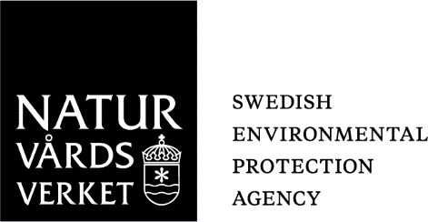

Slutredovisning av klimatinvesteringsstöd för icke publik laddstation
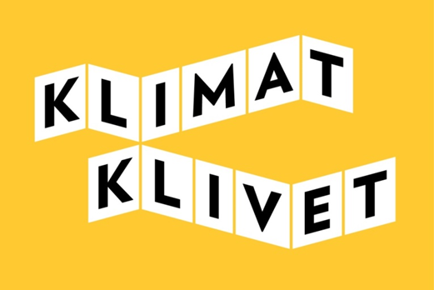
Ni ska skicka in slutrapporten till Naturvårdsverket senast tre månader efter åtgärden har blivit slutförd.
E-post: klimatklivet_slutredovisning@naturvardsverket.se.

Datum

Vilken åtgärd gäller slutrapporten?

Naturvårdsverkets ärendenummer

Ert (företagets/organisationens) namn

Organisationsnummer

Kontaktperson

E-postadress

Telefonnummer

Datum då åtgärden blev klar

Åtgärdens effekter

Resultat

Har ni slutfört åtgärden så som ni angett i ansökan och kompletteringar?
☐ Ja
☐ Nej
Vad blev resultatet? Beskriv! Bifoga gärna en bild också.

Använd tabellen nedan för att beskriva de laddningspunkter ni har uppfört inom ramen för denna åtgärd. Om platsen för era laddningspunkter har ändrats, vänligen ange koordinater för den nya platsen/platserna i formatet SWEREF 99 TM.
 | Antal laddningspunkter (antal uttag av typ 2 eller typ Combo 2) | Effekt (kW) | AC/DC | Är platsen densamma som i ansökan?
Icke-publika laddnings-punkter

Klimat
Ni har i ansökan/kompletteringar angett en prognos över hur stora utsläppsminskningar åtgärden kommer resultera i per år. Tror ni att denna prognos fortfarande stämmer?
☐ Ja
☐ Nej
Vid nej, förklara! Har ni exempelvis underskattat/överskattat utsläppsminskningarna? Vad har i sådana fall förändrats? Ange också en ny prognos.

Hur har ni kommit fram till era slutsatser om utsläppsminskning? Vilket av nedan alternativ passar bäst in i ert fall?
☐ Slutsatsen baseras på verkliga, uppmätta värden efter åtgärdens genomförande.
☐ Slutsatsen baseras på prognoser om kommande effekter av åtgärden.

Miljö
Ger åtgärden effekter på några andra miljökvalitetsmål utöver Begränsad klimatpåverkan?
Läs mer på http://www.miljomal.se/sv/Miljomalen/
☐ | Giftfri miljö | ☐ | Storslagen fjällmiljö
☐ | Ingen övergödning | ☐ | Bara naturlig försurning
☐ | Myllrande våtmarker | ☐ | Säker strålmiljö
☐ | Ett rikt odlingslandskap | ☐ | Grundvatten av god kvalitet
☐ | Frisk luft | ☐ | Levande skogar
☐ | Skyddande ozonskikt | ☐ | God bebyggd miljö
☐ | Levande sjöar och vattendrag | ☐ | Ett rikt växt- och djurliv
☐ | Hav i balans samt levande kust och skärgård

Sysselsättning
Hur skiljer sig sysselsättningen i ert företag/organisation före och efter åtgärdens genomförande?

Har arbetstillfällen skapats under genomförandet av investeringen (installation)?

Kräver åtgärden löpande drift och underhåll?

Betyder åtgärden att sysslor som utförs idag ersätts eller har nya arbetsuppgifter skapats?

Finns personal idag som tar hand om eventuellt tillkommande arbetsuppgifter eller behöver någon anställas (alternativt hyras in)?

Hälsa och teknik
Har åtgärden bidragit till bättre hälsa? Hur i sådana fall?

Har åtgärden främjat utvecklingen och/eller spridningen av ny energi- och miljöteknik?
☐ Ja
☐ Nej
Hur i sådana fall?

Har åtgärden bidragit till några andra positiva effekter eller resultat? Vilka i sådana fall?

Spridning av åtgärdens resultat
Hur arbetar ni med att sprida åtgärdens resultat efter det att projektet är avslutat?

Har åtgärden gett ringar på vattnet till andra verksamheter eller projekt? Om ja, beskriv!

Har ni marknadsfört Klimatklivet i samband med åtgärdens genomförande? Om ja, beskriv!

Ekonomisk uppföljning

Investeringskostnader
Hur stor blev er totala investeringskostnad till slut?

Har ni redovisat era kostnader inklusive eller exklusive moms?

Har åtgärden kostat lika mycket som ni angett i ansökan och eventuella kompletteringar?
☐ Ja
☐ Nej
Vid nej, har åtgärden blivit mer eller mindre kostsam? Beskriv hur!

Här ska ni lista era uppskattade och faktiska investeringskostnader för varje aktivitet/arbetsmoment. Utgå ifrån samma aktiviteter som ni tidigare specificerat i er tidplan i ansökan eller i er första lägesrapport.
Aktivitet/arbetsmoment | Uppskattad kostnad (den kostnad ni angett i ansökan) | Faktisk kostnad (hur kostnaderna sedan blev i praktiken) | Om uppskattad och faktisk kostnad skiljer sig åt – förklara!

Hur kostnader ska redovisas
Har ni bifogat handlingar som styrker era investeringskostnader?
☐ Ja
☐ Nej
Om ni har fått mer än 500 000 kronor i stöd från Klimatklivet ska ni även lämna in ett revisorsintyg.
I bilagan ”Hur kostnader ska redovisas” i ert beslut om stöd framgår vad som gäller för er ekonomiska redovisning och vilka underlag ni ska bifoga. Ni ska bifoga redovisningsunderlagen till er slutrapport även om ni sedan tidigare har skickat in dem i samband med lägesrapporter.
För information om vilka kostnader som är stödberättigande, se Naturvårdsverkets publikation ”Klimatklivet - vägledning om vilka kostnader som berättigar till stöd”.

Investeringens återbetalningstid
Har era driftskostnader och/eller intäkter för åtgärden förändrats i jämförelse med er ursprungliga prognos?
☐ Ja
☐ Nej
Vid ja – hur?

Bifoga en uppdaterad investeringskalkyl/lönsamhetskalkyl i PDF-format i sådana fall. Hur har ni kommit fram till siffrorna i er uppdaterade investeringskalkyl/lönsamhetskalkyl?
☐ Den uppdaterade investeringskalkylen/lönsamhetskalkylen utgår ifrån verkliga, bokförda kostnader/intäkter efter åtgärdens genomförande.
☐ Den uppdaterade investeringskalkylen/lönsamhetskalkylen utgår ifrån nya prognoser baserat på erfarenheter efter åtgärdens genomförande.

Övrigt
Plats för ytterligare information om åtgärden som vi behöver känna till:

Tack för er slutrapport!

Kilo koldioxid (co₂) eller koldioxidekvivalenter (co₂e).
kW, liter diesel, m³ olja, antal timmar som laddstation använts etc
Exempel på aktiviteter kan vara schaktning, markarbeten eller elanslutning.

